Bernadus Raka Sulistyo

SIB_QE-B

Latihan Tracking Management Tools

Buatlah simulasi terjadinya bugs pada suatu feature (Story, Task, Subtask). Deskripsikan Feature dan Bugs (minimal 2 untuk bugs) dari simulasi yang dibuat pada Jira. Lampirkan screenshot step-step pekerjaan berupa docs atau pdf.

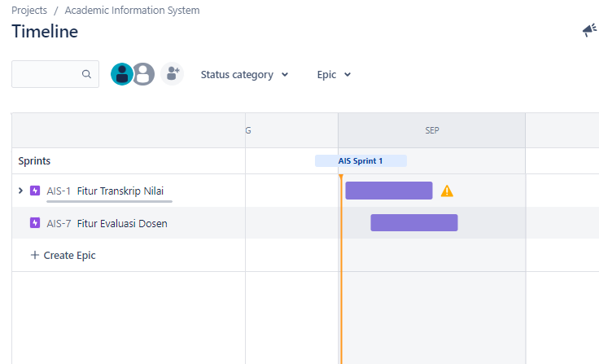

Pertama – tama kita perlu membuat timeline dengan menambahkan Epic. Epic disini dibuat berdasarkan pada fitur yang akan diuji yaitu fitur transkrip nilai dan fitur evaluasi dosen yang ada pada sistem informasi akademik.

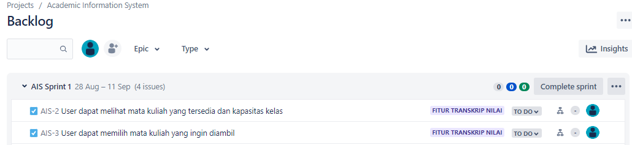

Setelah berhasil membuat Epic, kita membuat task yang perlu dikerjakan dari pengujian suatu fitur. Fitur yang menjadi simulasi saya saat ini adalah fitur pengisian KRS pada sistem informasi akademik mahasiswa.

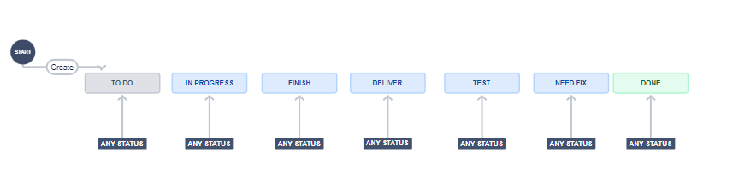

Pada Board kita dapat mengatur langkah – langkah kerja yang akan dilaksanakan selama pengembangan aplikasi. Langkah kerja yang saya susun antara lain to do, in progress, finish, deliver, need fix, done. Tahapan “need fix” digunakan apabila ada suatu bug pada aplikasi yang sedang dibuat.

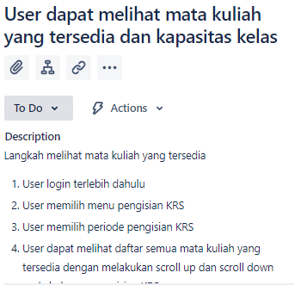

Untuk setiap task kita perlu menambahkan deskripsi agar orang atau rekan yang memerlukan informasi dari task yang kita kerjakan dapat memahami mengenai task yang sudah dibuat.

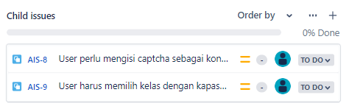

Pada task juga perlu dibuat child issues yang dapat membantu merinci pekerjaan yang memerlukan perhatian khusus pada task yang kita jalankan.

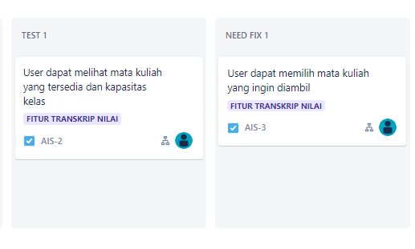

Setiap task yang sudah dijalankan diletakkan pada board yang sesuai. Saya menaruh pada board test dan board need fix sebagai sebuah simulasi apabila pada saat pengujian ada sebuah task yang masih dilakukan pengetesan dan terdapat suatu bug.

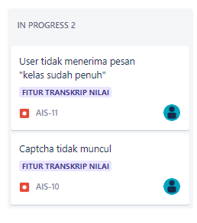

Bug yang muncul kemudian dicatat dan dimasukkan pada board in progress karena tanggung jawab memperbaiki bug adalah tim pengembang aplikasi.

Apabila pengujian sudah selesai dan semua bug sudah diperbaiki, maka task dan bug diletakkan pada board done.